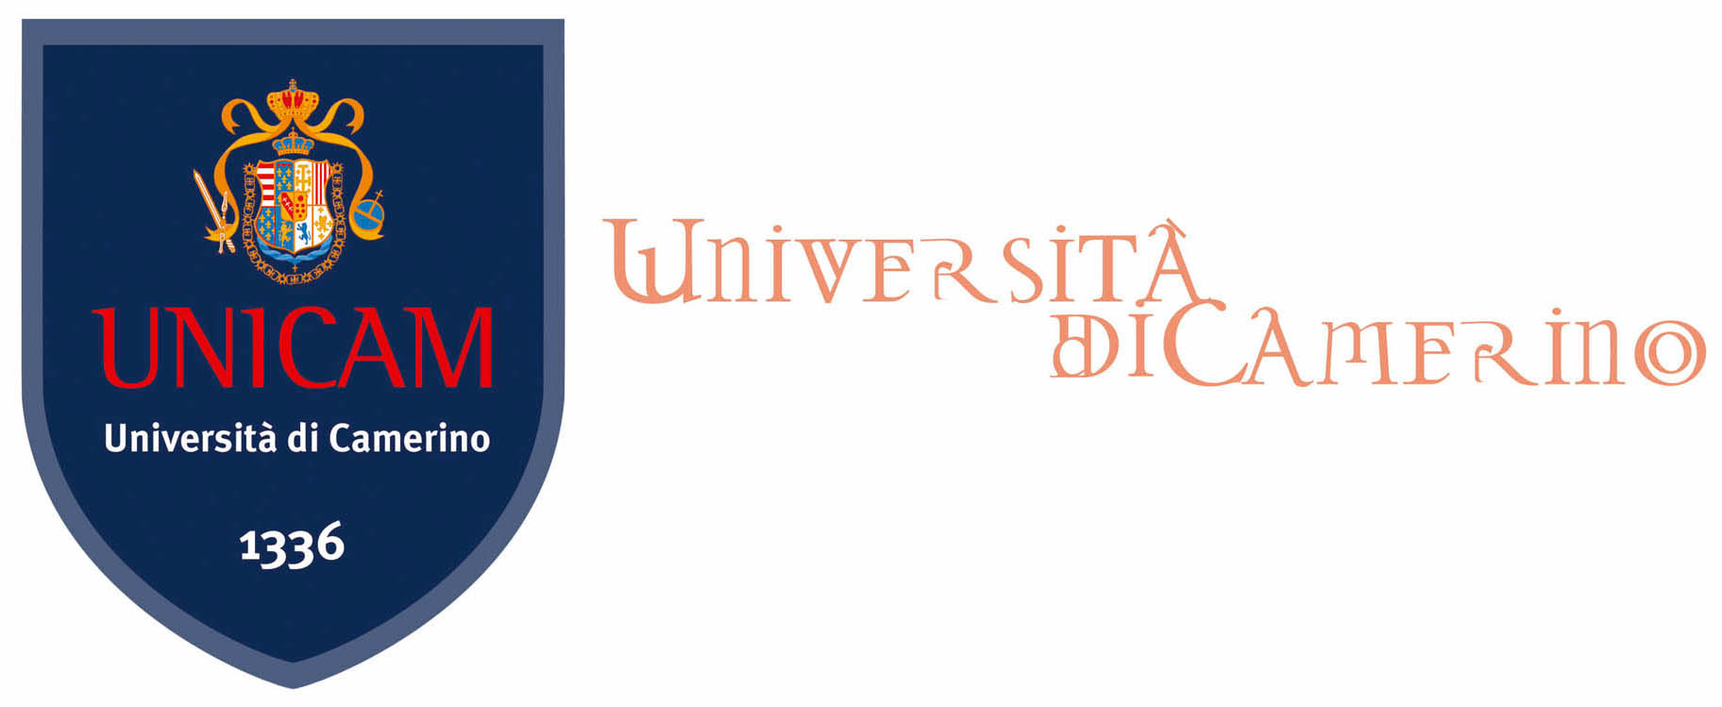

DOMANDA D’ISCRIZIONE AL CORSO DI PERFEZIONAMENTO
IN MEDICINA ESTETICA E TERAPIA ESTETICA DEL VISO

Al Magnifico Rettore
dell’Università degli Studi di Camerino
Piazza Cavour n. 19/F
62032 CAMERINO (MC)

Il/la sottoscritto/a Cognome ________________________________ Nome ______________
nato/a il ______________________, a _______________________________(prov. ____);
cittadinanza _________________________________________________________________
residente in (via/piazza) _______________________________________________, n. _____
comune ____________________________________________ (prov. _____); C.A.P. ______
tel. ______________________________, cellulare _________________________________,
e-mail _______________________________, Cod. fisc. _____________________________

CHIEDE

di essere ammesso/a per, l’anno accademico 2014/2015, al Corso di Perfezionamento in :
“Medicina Estetica e Terapia Estetica del viso”

Al tal fine valendosi delle disposizioni di cui all’art. 46 del D.P.R. 28 dicembre 2000, n. 455 e consapevole che chi dichiarerà il falso vedrà decadere i benefici ottenuti e incorrerà nelle sanzioni penali previste per false dichiarazioni dagli artt. 75 e 76 del D.P.R. citato

DICHIARA SOTTO LA PROPRIA RESPONSABILITA’
- di essere a conoscenza delle norme e dei termini previsti dal bando e di accettarne
senza riserva tutte le condizioni;
- di essere a conoscenza che nel caso sia accertata la non veridicità di quanto dichiarato, fermo restando le responsabilità penali in caso di dichiarazioni false, comporterà l’automatica esclusione dal corso;
- di essere in possesso del seguente titolo di studio:

Laurea in ___________________________________________________________________
conseguita nell’anno __________________, con il voto di ____________________________
presso l’Università di__________________________________________________________
con il punteggio di ________________________________
e di essere iscritto/a all’Ordine Professionale _______________________________________ ___________________________________________________________________________

Allega alla domanda (in base a quanto richiesto nel bando del Corso di Formazione)

- copia del documento di pagamento della 1^ rata di iscrizione, pari a € 1.000,00, sul conto della Banca delle Marche, cod. IBAN: IT20 L060 5568 8300 0000 0008 285, intestato all’Università degli Studi di Camerino. Nella causale deve essere riportato il titolo del Corso (Corso di Perfezionamento in Medicina Estetica e Terapia Estetica del viso)e la rata a cui si riferisce;
- Curriculum vitae in formato europeo;
- Certificato di Diploma di Laurea;
- Eventuali titoli ed attestati utili ai fini della selezione;
- Copia di un documento di riconoscimento in corso di validità,

SI IMPEGNA
ad accettare tutti gli obblighi previsti nel bando, ad esonerare l’Università degli Studi di Camerino da qualsiasi responsabilità conseguente ad eventuali danni arrecati a persone e a beni pubblici o privati e di sollevare l’Università degli Studi di Camerino da ogni azione o molestia.

INFORMATIVA AI SENSI DEL DECRETO LEGISLATIVO 30/06/2003 n. 196
I dati personali saranno raccolti e trattati, nel rispetto delle norme di legge, per finalità connesse allo svolgimento delle attività istituzionali, in particolare per tutti gli adempimenti connessi alla piena attuazione del rapporto didattico ed amministrativo con l’Università.

Data__________________________

Firma___________________________________

La presente scheda di iscrizione al Corso deve essere inviata per fax al n. 0737 402099 oppure 403325 della School of Advanced Studies – Via Camillo Lili n. 55 – 62032 Camerino (MC) e, in copia, per e-mail a: medicina.estetica@unicam.it

